Семинар начальников муниципальных управлений образованием

18.01.10

18 января 2010 года начал работу семинар руководителей муниципальных органов управления образованием. Работу семинара открыла первый заместитель руководителя департамента образования и науки Краснодарского края Т.Ю. Синюгина. В первый день были затронута тема законодательства РФ в области образования, а также правовые аспекты деятельности муниципальных органов управления образованием.
Участники семинара рассмотрели такие вопросы, как разграничение полномочий в области образования, типы и виды образовательных учреждений, создание муниципальных нормативных актов в области образования, комментарии к трудовому законодательству. По словам участников семинара, полученная информация оказалась для них весьма актуальной и практически важной. Большой интерес вызвала информация об организации электронного документооборота.
Особое внимание было уделено вопросу работы с обращениями граждан.
Завершился первый день работы семинара обменом мнениями по актуальным проблемам развития образования, рассмотреть которые предстоит в следующие дни.

19.01.10

Второй день семинара был посвящен вопросам реализации национального проекта «Образование», инициативы «Наша новая школа», а также вопросам финансирования системы образования.
Начальник управления общего, дошкольного образования и защиты детства Е.В. Воробьева рассказала о подходах к реализации федерального государственного стандарта общего образования второго поколения, особенностях преподавания региональных предметов, системе поиска и поддержки талантливых детей.
Особый интерес слушателей был вызван выступлением заместителя руководителя департамента образования и науки Краснодарского края Н.Е. Байрачного. Актуальными для начальников управлений оказались очень подробные и понятные комментарии нормативных актов, регулирующих оптимизацию сети, наполняемость классов и т.д. Рассмотрев вопрос о неэффективных расходах, участники семинара представили на вечерней рефлексии свое видение проблем муниципального образования и наметили ряд мер, направленных на повышение эффективности расходования бюджетных средств.
Активно обсуждалось выступление начальника управления экономики образования и финансов департамента В.В. Лебеды и ее коллег, так как большинство вновь назначенных руководителей не имеют специального экономического образования, и семинар оказался для них весьма полезным.
В конце дня участники подвели итоги дня и отметили, что прояснили для себя некоторые вопросы, узнали много нового и наметили для себя задачи по оптимизации сети и реализации федеральных и краевых программ.
Вечером слушатели дружно пошли в кино и посмотрели модный фильм «Шерлок Холмс». Иногда надо отдыхать...

20.01.10

Этот день был посвящен работе коррекционных учреждений. О системе коррекционного образования в Краснодарском крае, тенденциях его развития выступила заместитель руководителя департамента образования и науки Т.Ю. Синюгина. Были рассмотрены важные вопросы особенностей функционирования коррекционных учреждений, специфика педагогических кадров в них, организация учебной и воспитательной работы, развитие материальной базы.
О взаимодействии управления образования с коррекционными государственными образовательными учреждениями рассказала И.А. Алферова, заместитель начальника управления образования г. Краснодара.
Особое внимание уделяется администрацией края инклюзивному образованию, и департамент образования и науки представил начальникам управлений программу действий в этом направлении.
На семинаре выступила с презентацией руководитель Центра дистанционного обучения, проректор ККИДППО О.Н. Негодина, которая рассказала о начале деятельности Центра.
Наша группа посетила Центр диагностики и консультирования «Детство» г. Краснодара, где руководители познакомились с опытом работы психолого-медико-педагогической комиссии, а также организацией психолого-педагогического сопровождения детей с ограниченными возможностями здоровья.
Неизгладимое впечатление на участников семинара произвело посещение МОУ СОШ № 65. Современное здание, отвечающее всем требованиям, действительно можно назвать храмом науки. На примере этой школы начальники управлений смогли увидеть и обсудить требования инициативы «Наша новая школа» к школьной инфраструктуре. Кроме того, директор школы Ж.К. Нагимулина поделилась опытом работы с детьми с ограниченными возможностями здоровья.

21.01.10

В первой половине дня участники семинара посетили детский городок «Сказка», где познакомились с опытом работы организации деятельности дошкольных учреждений. Директор комплекса Н.Ю. Рубан провела экскурсию по городку и ответила на вопросы слушателей.
В выступлении начальника отдела дошкольного образования краевого департамента Н.П. Легких были прокомментированы типовые проблему работы детских садов, даны методические рекомендации.
Заведующая кафедрой развития ребенка младшего возраста ККИДППО Г.С. Садовская сделала обзор современных методических материалов, разосланных в территории, и обозначила проблемы кадровой политики в дошкольных образовательных учреждениях и пути их решения.
Вторая половина дня была посвящена вопросам взаимодействия муниципальных управлений образования с Краснодарским краевым институтом дополнительного профессионального педагогического образования. Ректор института Е.А. Семенко представила слушателям структуру института и познакомила с коллективом. После этого состоялась интересная и содержательная беседа по организации и методике проведения итоговой аттестации и контрольно-диагностических работ. Участники отметили, что это помогло им по-новому взглянуть на смысл и содержание контрольно-диагностических работ, сформировать видение того, как они должны быть организованы в территориях.
Заместитель руководителя департамента образования и науки С.С. Зенгин прокомментировал пакет документов, регламентирующих переход муниципальных и государственных учреждений в автономные.
День завершился в Межшкольном эстетическом центре, где руководитель центра М.А. Амбарцумян представила свой многолетний и продуктивный опыт работы по эстетическому воспитанию и развитию детей. Присутствовавшая на встрече руководитель департамента Т.П. Хлопова обратила внимание начальников управлений на системность работы МЭЦ и рекомендовала им взять за образец организацию работы и финансово-хозяйственной деятельности данного учреждения.

22.01.10

День начался с посещения МОУ Гимназия № 3 г. Краснодара, где директором гимназии Т.А. Гайдук был представлен опыт работы классов казачьей направленности и воспитательной работы в целом. Участники семинара смогли посмотреть современное учебное оборудование школы, систему пожарной безопасности, отвечающую всем требованиям.
Перед слушателями выступили сотрудники ГУ КК ЦУМТБО с освещением вопросов капитального ремонта, особенностей проведения конкурсных процедур, пожарной и террористической безопасности, теплоснабжения образовательных учреждений, обеспечения безопасного подвоза учащихся.
В лицее № 64 г. Краснодара был рассмотрен опыт образовательного учреждения по реализации программы «Антинарко», а затем под руководством начальника отдела организации воспитательной работы департамента В.Н. Голыба были изучены нормативные и методические материалы по организации воспитательной работы и дополнительного образования.
В Центре дополнительного образования Прикубанского округа и гимназии № 18 участники семинара продолжили обсуждение актуальных вопросов воспитательной работы и проведения физкультурно-спортивных мероприятий.

23.01.10

Последний день занятий выдался самым напряженным и интересным. В работе семинара весь день принимала участие руководитель департамента образования и науки Краснодарского края Т.П. Хлопова. Свой опыт работы представили участникам специалисты управления образования г. Краснодара. Начальник управления И.М. Гамзаев сделал интересное сообщение о работе своего коллектива и задачах развития системы образования столицы Кубани.
В выступлениях проректора ККИДППО С.Д. Акоповой и директора Краснодарского ГИНМАЦ Ф.И. Ваховского слушателям были представлены модели работы территориальных методических служб.
Затем группа посетила базовую столовую МОУ СОШ № 35 г. Краснодара, которая была перестроена и оборудована по всем нормам и правилам. Все смогли в реальности увидеть эталон, к которому следует стремиться.
Вторая половина дня была посвящена подведению итогов. Слушатели выступали с проектными заданиями, которые получили накануне. Все выступления четырех групп были очень интересны и содержательны, и работники департамента и института дали высокую оценку подготовке участников семинара.
Все начальники управлений, участвовавшие в семинаре, проявили высокую активность и продуктивность, показали свой большой управленческий потенциал. Давайте пожелаем им успехов в работе на благо российского образования!

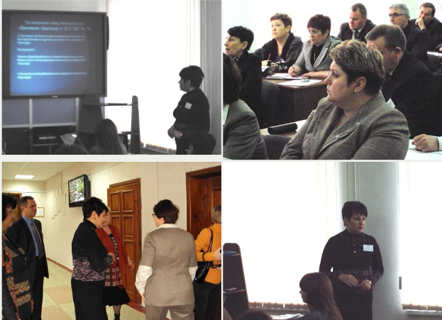

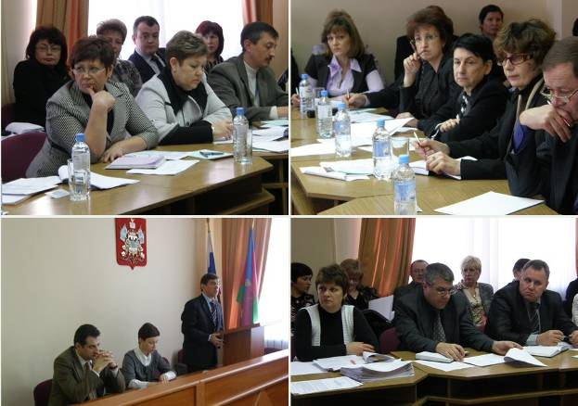

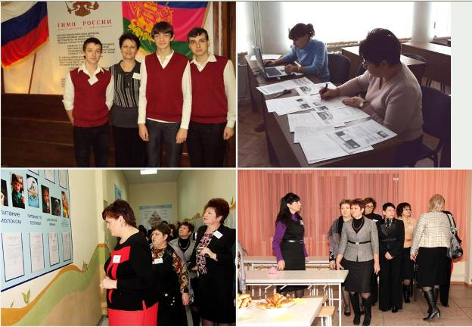

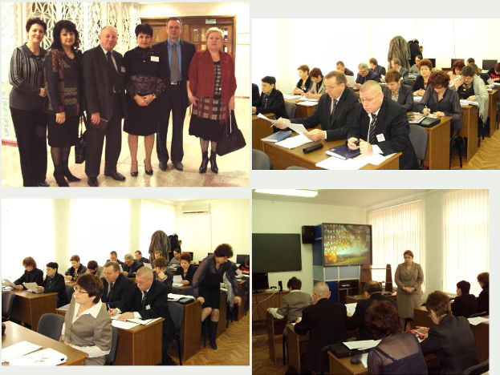

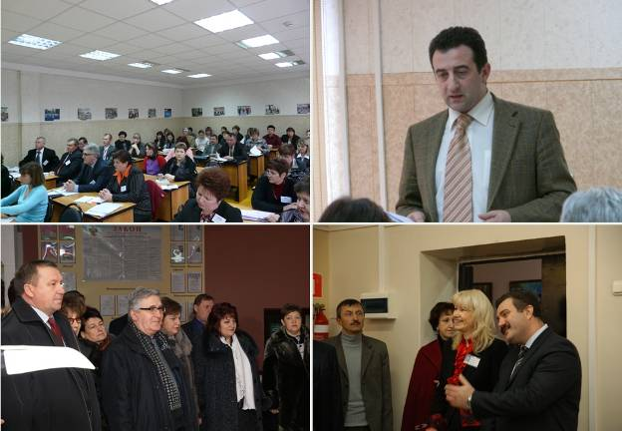

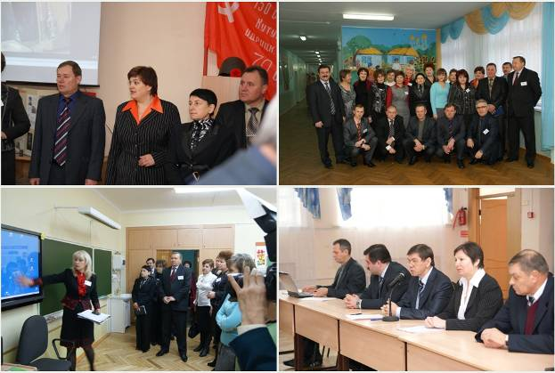

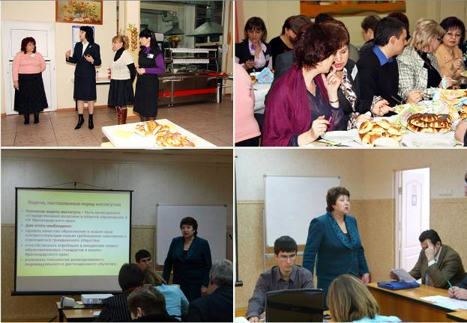

22.01.2010

